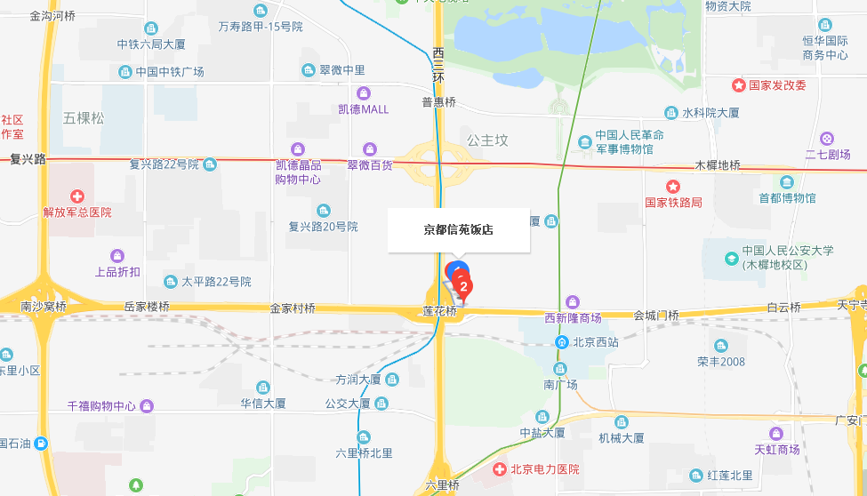
附件二：京都信苑饭店路线图

乘车线路
线路1：乘坐公交89路、323路、890路、运通102路、运通103路、运通120路莲花桥站下车向东100米
线路2：地铁10号线莲花桥站B口

